"Жалғыз тұрғын үйі авариялық деп танылған азаматтарға анықтама беру" мемлекеттік көрсетілетін қызмет регламентін бекіту туралы
Күшін жойған
Атырау облысы әкімдігінің 2019 жылғы 25 маусымдағы № 133 қаулысы. Атырау облысының Әділет департаментінде 2019 жылғы 28 маусымда № 4428 болып тіркелді. Күші жойылды - Атырау облысы әкімдігінің 2019 жылғы 25 желтоқсандағы № 304 (алғашқы ресми жарияланған күнінен кейін күнтізбелік он күн өткен соң қолданысқа енгізіледі) қаулысымен
Ескерту. Күші жойылды - Атырау облысы әкімдігінің 25.12.2019 № 304 (алғашқы ресми жарияланған күнінен кейін күнтізбелік он күн өткен соң қолданысқа енгізіледі) қаулысымен.
"Мемлекеттік көрсетілетін қызметтер туралы" Қазақстан Республикасының 2013 жылғы 15 сәуірдегі Заңының 16-бабының 3-тармағына сәйкес Атырау облысы әкімдігі ҚАУЛЫ ЕТЕДІ:
1. Осы қаулының қосымшасына сәйкес "Жалғыз тұрғын үйі авариялық деп танылған азаматтарға анықтама беру" мемлекеттік көрсетілетін қызмет регламенті бекітілсін.
2. Осы қаулының орындалуын бақылау Атырау облысы әкімінің орынбасары Н.Б. Таубаевқа жүктелсін.
3. Осы қаулы әділет органдарында мемлекеттік тіркелген күннен бастап күшіне енеді және ол алғашқы ресми жарияланған күнінен кейін күнтізбелік он күн өткен соң қолданысқа енгізіледі.
Облыс әкімі | Н. Ноғаев
Атырау облысы әкімдігінің 2019 жылғы "25" маусымдағы № 133 қаулысына қосымша Атырау облысы әкімдігінің 2019 жылғы "25" маусымдағы № 133 қаулысымен бекітілген
"Жалғыз тұрғын үйі авариялық деп танылған азаматтарға анықтама беру" мемлекеттік көрсетілетін қызмет регламенті
1. Жалпы ережелер
1. "Жалғыз тұрғын үйі авариялық деп танылған азаматтарға анықтама беру" мемлекеттік көрсетілетін қызметі (бұдан әрі – мемлекеттік көрсетілетін қызмет) Атырау қаласының және аудандардың жергілікті атқарушы органдарымен (бұдан әрі – көрсетілетін қызметті беруші) көрсетіледі.
Құжаттарды қабылдау және мемлекеттік қызметті көрсету қызметті нәтижелерін беру көрсетілетін қызметті беруші арқылы жүзеге асырылады.
2. Мемлекеттік қызмет көрсетудің нысаны: қағаз түрінде.
3. Мемлекеттік қызмет көрсету нәтижесі – Қазақстан Республикасы Инвестициялар және даму министрінің 2018 жылғы 26 желтоқсандағы № 917 "Жалғыз тұрғын үйі авариялық деп танылған азаматтарға анықтама беру" мемлекеттік көрсетілетін қызмет стандартын бекіту туралы" бұйрығымен бекітілген "Жалғыз тұрғын үйі авариялық деп танылған азаматтарға анықтама беру" мемлекеттік көрсетілетін қызмет стандартының (Нормативтік құқықтық актілерді тіркеу мемлекеттік тізілімінде № 18149 болып тіркелген) (бұдан әрі – Стандарт) 1-қосымшасына сәйкес тұрғын үйді авариялық деп тану туралы анықтаманы немесе Стандарттың 10-тармағына сәйкес мемлекеттік кызметті көрсетуден бас тарту туралы дәлелді жауап беру.
2. Мемлекеттік қызмет көрсету процесінде көрсетілетін қызметті берушінің құрылымдық бөлімшелерінің (қызметкерлерінің) іс-қимылдар тәртібін сипаттау
4. Мемлекеттік қызмет көрсету бойынша рәсімдерді (іс-қимылдарды) бастау үшін негіз болып Стандарттың 2-қосымшасына сәйкес тұрғын үйді авариялық деп тану туралы анықтама беру туралы өтініш табылады.
5. Мемлекеттік қызмет көрсету процесінің құрамына кіретін әр рәсімнің (іс-қимылдың) мазмұны, оның орындалу ұзақтығы:
1) көрсетілетін қызметті берушінің кеңсе қызметкері 15 (он бес) минут ішінде көрсетілетін қызметті алушыдан құжаттарды қабылдайды, оларды тіркейді және көрсетілетін қызметті берушінің басшысына жолдайды;
2) көрсетілетін қызметті берушінің басшысы 30 (отыз) минут ішінде келіп түскен құжаттармен танысады және көрсетілетін қызметті берушінің жауапты қызметкеріне жолдайды;
3) көрсетілетін қызметті берушінің жауапты қызметкері 4 (төрт) жұмыс күні ішінде келіп түскен құжаттарды қарайды, мемлекеттік көрсетілетін қызмет нәтижесін дайындайды және қол қою үшін көрсетілетін қызметті берушінің басшысына жолдайды;
4) көрсетілетін қызметті берушінің басшысы 30 (отыз) минут ішінде мемлекеттік көрсетілетін қызметтің нәтижесіне қол қояды және көрсетілетін қызметті берушінің кеңсе қызметкеріне жолдайды;
5) көрсетілетін қызметті берушінің кеңсе қызметкері 1 (бір) жұмыс күні ішінде мемлекеттік көрсетілетін қызметтің нәтижесін тіркейді және көрсетілетін қызметті алушыға береді.
3. Мемлекеттік қызмет көрсету процесінде көрсетілетін қызметті берушінің құрылымдық бөлімшелерінің (қызметкерлерінің) өзара іс-қимыл тәртібін сипаттау
6. Мемлекеттік қызмет көрсету процесіне қатысатын көрсетілетін қызметті берушінің құрылымдық бөлімшелерінің (қызметкерлерінің) тізбесі:
1) көрсетілетін қызметті берушінің кеңсе қызметкері;
2) көрсетілетін қызметті берушінің басшысы;
3) көрсетілетін қызметті берушінің жауапты қызметкері.
7. Әрбір рәсімнің (іс-қимылдың) ұзақтығын көрсете отырып, көрсетілетін қызметті берушінің құрылымдық бөлімшелері (қызметкерлері) арасындағы рәсімдердің (іс-қимылдардың) реттілігінің сипаттамасы осы Регламенттің 1-қосымшасында келтірілген, "Жалғыз тұрғын үйі авариялық деп танылған азаматтарға анықтама беру" мемлекеттік қызмет көрсетудің бизнес-процестерінің анықтамалығы осы Регламенттің 2-қосымшасында келтірілген.
"Жалғыз тұрғын үйі авариялық деп танылған азаматтарға анықтама беру" мемлекеттік көрсетілетін қызмет регламентіне 1-қосымша
Әрбір рәсімнің (іс-қимылдың) ұзақтығын көрсете отырып, көрсетілетін қызметті берушінің құрылымдық бөлімшелері (қызметкерлері) арасындағы рәсімдердің (іс-қимылдардың) реттілігінің сипаттамасы

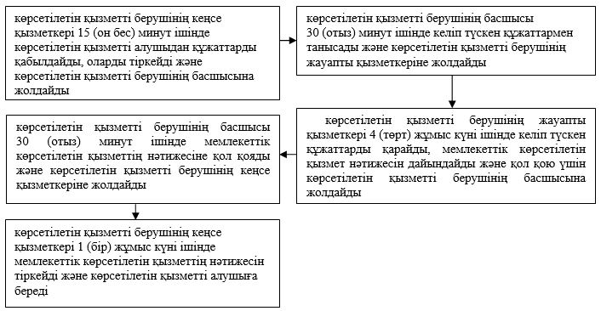

"Жалғыз тұрғын үйі авариялық деп танылған азаматтарға анықтама беру" мемлекеттік көрсетілетін қызмет регламентіне 2-қосымша
"Жалғыз тұрғын үйі авариялық деп танылған азаматтарға анықтама беру" мемлекеттік қызмет көрсетудің бизнес-процестерінің анықтамалығы

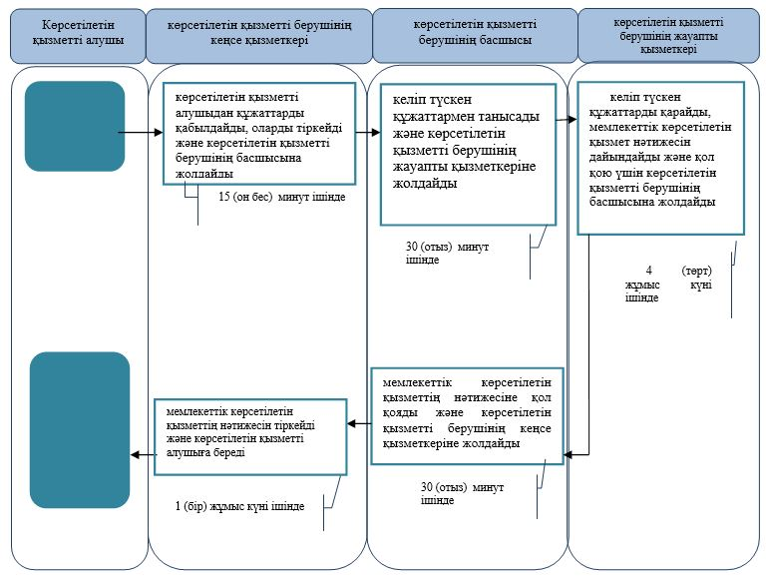

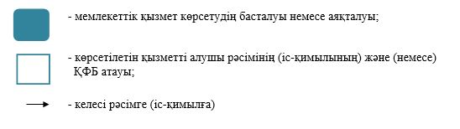

© 2012. Қазақстан Республикасы Әділет министрлігінің «Қазақстан Республикасының Заңнама және құқықтық ақпарат институты» ШЖҚ РМК

